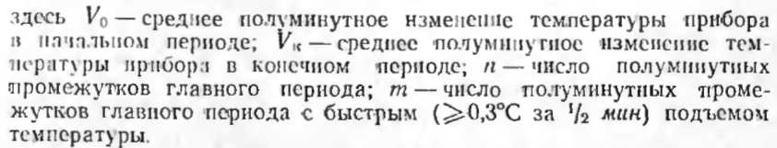
После определения эквивалента прибора К в кварцевую камеру разложения помещают навеску смеси газообразователя с парафином (для приготовления смеси газообразователь и парафин в соотношении 1 : 1 тщательно перемешивают до получения однородной массы в фарфоровой ступке при нормальной температуре). Величину навески определяют как разность веса камеры разложения до и после помещения в нее смеси газообразователя с парафином при взвешивании на аналитических весах. Камеру прикрепляют к токонесущим стержням. В сосуд Дьюара наливают точно отмеренное количество жидкости (такое же, как при определении эквивалента прибора).
Прибор собирают и подключают к электрической схеме. Теплоту разложения следует определять в тех же условиях, в которых определялся эквивалент прибора. На определенное время (установленное ранее, необходимое для подъема температуры внутри камеры, которое несколько выше температуры полного разложения газообразователя) включается электрический ток. Определяется изменение температуры в приборе таким же образом, как и при установлении эквивалента. Исходя из теплового баланса прибора,
тепло, выделяющееся при термическом разложении газообразователя, определяют по формуле
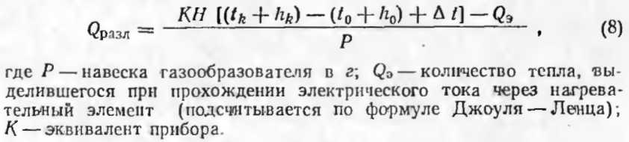
Точность метода зависит не столько от качества используемой аппаратуры, сколько от тщательности проведения опыта и измерений. Основная ошибка получается при отсчете изменения температуры за счет параллакса. При соблюдении всех условий опыта можно определить теплоту разложения газообразователя с точностью до 0,1—0,05%.

